**РОССИЙСКАЯ ФЕДЕРАЦИЯ**

**РОСТОВСКАЯ ОБЛАСТЬ**

**НЕКЛИНОВСКИЙ РАЙОН**

**СОБРАНИЕ ДЕПУТАТОВ ПОЛЯКОВСКОГО СЕЛЬСКОГО ПОСЕЛЕНИЯ**

**НЕКЛИНОВСКОГО РАЙОНА РОСТОВСКОЙ ОБЛАСТИ**

**РЕШЕНИЕ**

|  |
| --- |
| **О внесении изменений в Решение Собрания депутатов Поляковского сельского поселения от 25.03.2016г. №130 «Об утверждении схемы одномандатных избирательных округов для проведения выборов депутатов Собрания депутатов Поляковского сельского поселения»** |

|  |  |  |
| --- | --- | --- |
| **Принято Собранием депутатов**  **Поляковского сельского поселения** |  | **« 26» ноября 2024 года** |

В соответствии с Федеральным законом от 12 июня 2020 г. N 67-ФЗ  
"Об основных гарантиях избирательных прав и права на участие в референдуме граждан Российской Федерации», Областным законом от 12.05.2016 года № 525 - ЗС «О выборах и референдумах в Ростовской области»,

Собрание депутатов Поляковского сельского поселения РЕШИЛО:

1. 1. Внести изменения в решение Собрания депутатов Поляковского сельского поселения от 25.03.2016г. № 130 «Об утверждении схемы одномандатных избирательных округов для проведения выборов депутатов Собрания депутатов Поляковского сельского поселения**»**:
2. изложивсхему одномандатных избирательных округов для проведения выборов депутатов Собрания депутатов Поляковского сельского поселения (приложение 1) и ее и графическое изображение(приложение 2) в новой редакции, согласно приложения 1, 2.
3. 2. Признать утратившим силу решение Собрания Депутатов Поляковского сельского поселения от 28.12.2020г. № 197 «О внесении изменений в Решение Собрания депутатов Поляковского сельского поселения от 25.03.2016г. №130 «Об утверждении схемы одномандатных избирательных округов для проведения выборов депутатов Собрания депутатов Поляковского сельского поселения»
4. 3. Настоящее решение вступает в силу со дня его официального опубликования (обнародования).
5. 4. Направить настоящее решение в территориальную избирательную комиссию Неклиновского района Ростовской области.
6. 5. Контроль за исполнением настоящего решения оставляю за собой.

Председатель Собрания депутатов

- глава Поляковского сельского поселения М.Б.Захаров

хутор Красный Десант

«26» ноября 2024 года

№116

Приложение 2

к решению Собрания депутатов

Поляковского сельского поселения  
№116 от 26.11.2024 года

**Схема одномандатных избирательных округов для проведения выборов депутатов Собрания депутатов Поляковского сельского поселения**

**Поляковский одномандатный избирательный округ № 1 -**

**574 избирателя**

Адрес территориальной избирательной комиссии: пер. Парковый, 1

с. Покровское, Неклиновский район, Ростовская область, 346830

Центр: с. Боцманово

Границы: с. Боцманово - 574 избирателя

Улицы: им. Красного Десанта, Приморская, им. Шевченко, Мирная, им. Седова, им. Шмидта, Октябрьская с № 1 по № 27 и с № 2 по № 22, Морская, Береговая.

Переулки: Сквозной.

**Поляковский одномандатный избирательный округ № 2 -**

**580 избирателей**

Адрес территориальной избирательной комиссии: пер. Парковый, 1

с. Покровское, Неклиновский район, Ростовская область, 346830

Центр: с. Боцманово

Границы: с. Боцманово - 205 избирателей

Улицы: Октябрьская с № 24 по № 142, Новая, Маршала СССР А.Н. Покрышкина

Границы: х.Веселый - 375 избирателей

Улицы: им. Свободы, Морская, Первомайская, им. Кирова, им. Ленина с № 1 по № 54, Партизанская с № 39 по № 66.

**Поляковский одномандатный избирательный округ № 3 -**

**575 избирателей**

Адрес территориальной избирательной комиссии: пер. Парковый, 1

с. Покровское, Неклиновский район, Ростовская область, 346830

Центр: х.Веселый

Границы: х.Веселый - 426 избирателей

Улицы: им. Дзержинского, им. Комарова, им. Островского, Партизанская с № 1 по № 48, Миусская, Пионерская, им. Ленина с № 56 по № 84, Летная

Границы: х.Красный Десант- 149 избирателей

Улицы: им. Фрунзе, Северная.

**Поляковский одномандатный избирательный округ № 4 -**

**572 избирателя**

Адрес территориальной избирательной комиссии: пер. Парковый, 1

с. Покровское, Неклиновский район, Ростовская область, 346830

Центр: х.Красный Десант

Границы: х.Красный Десант- 572 избирателя

Улицы: Октябрьская, им. Чехова, Степная, Садовая, им. Гагарина, Снежная, им. Чкалова.

**Поляковский одномандатный избирательный округ № 5 -**

**562 избирателя**

Адрес территориальной избирательной комиссии: пер. Парковый, 1

с. Покровское, Неклиновский район, Ростовская область, 346830

Центр :с. Долоковка

Границы: с. Долоковка - 388 избирателей

Границы, с. Христофоровка - 174 избирателя

Улицы: Октябрьская с № 1 по №27, Петровская, Степная, им. Пушкина.

**Поляковский одномандатный избирательный округ № 6 -**

**550 избирателей**

Адрес территориальной избирательной комиссии: пер. Парковый, 1

с. Покровское, Неклиновский район, Ростовская область, 346830

Центр: с.Русская Слободка

Границы: с.Русская Слободка - 423 избирателя

Границы: с.Христофоровка - 127 избирателей

Улицы: Октябрьская с № 28 по № 88.

**Поляковский одномандатный избирательный округ № 7 -**

**499 избирателей**

Адрес территориальной избирательной комиссии: пер. Парковый, 1

с. Покровское, Неклиновский район, Ростовская область, 346830

Центр: х. Ключникова Балка

Границы: х. Ключникова Балка - 249 избирателей

Границы: х. Новолакедемоновка — 113 избирателей

Улицы: Октябрьская с №1 по №47

Границы: х. Русский Колодец - 137 избирателей

Улицы: Садовая, Молодежная

**Поляковский одномандатный избирательный округ № 8 -**

**554 избирателя**

Адрес территориальной избирательной комиссии: пер. Парковый, 1

с. Покровское, Неклиновский район, Ростовская область, 346830

Центр: х. Новолакедемоновка

Границы: х. Новолакедемоновка – 274 избирателя

Улицы: Октябрьская с № 48 по № 132, им. Пушкина, Миусская, Жасминая

Границы: п. Золотая Коса – 280 избирателей

Улицы: Октябрьская с № 1 по №75, им. Свердлова с № 1 по № 46.

Переулки: Степной.

**Поляковский одномандатный избирательный округ № 9 -**

**552 избирателя**

Адрес территориальной избирательной комиссии: пер. Парковый, 1

с. Покровское, Неклиновский район, Ростовская область, 346830

Центр: п.Золотая Коса

Границы: п.Золотая Коса — 552 избирателя

Улицы: Новаторов, им. Жукова, Миусская, им. Кирова, им. Пушкина, Степная,   
им. Свердлова с № 47 по № 67, Октябрьская с № 76 по № 119, им. Ломоносова, Луговая, Первомайская,Шолохова.

Переулки: Лермонтовский.

**Поляковский одномандатный избирательный округ № 10 -**

**532 избирателя**

Адрес территориальной избирательной комиссии: пер. Парковый, 1

с. Покровское, Неклиновский район, Ростовская область, 346830

Центр: х.Русский Колодец

Границы: х.Русский Колодец - 531 избиратель

улицы: им. Дзержинского, им. Гагарина, Новая, Лермонтова, Мариупольское шоссе, им. Славина,Чехова, Мирная.

Границы: СНТ «Сокол»,СНТ «Прогресс» - 1 избиратель.

Приложение 2

к решению Собрания депутатов

Поляковского сельского поселения  
№1116 от 26.11.2024года

**Графическое изображение**

**схемы одномандатных избирательных округов для проведения выборов депутатов Собрания депутатов**

**Поляковского сельского поселения**

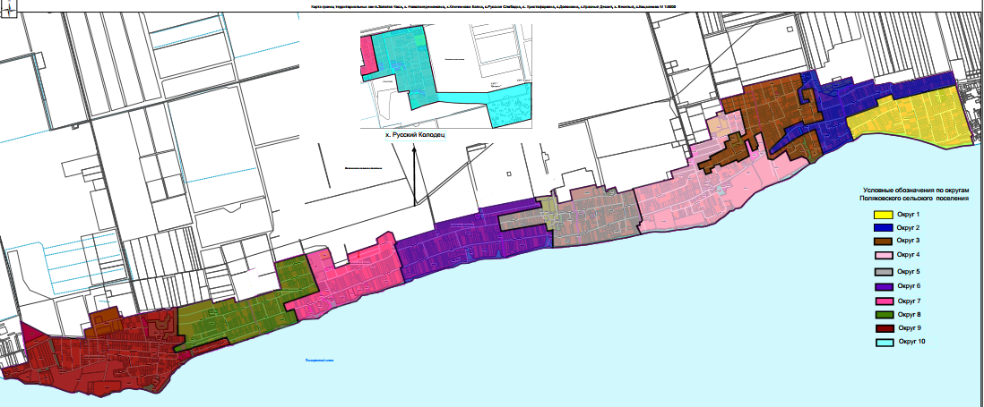

**Поляковское сельское поселение избирательный округ № 1**

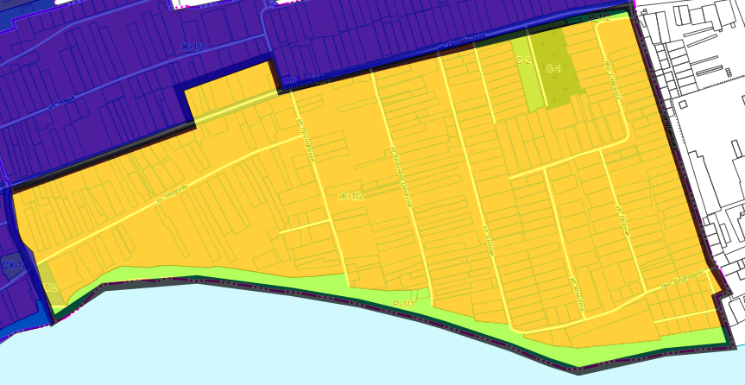

**Поляковское сельское поселение избирательный округ № 2**

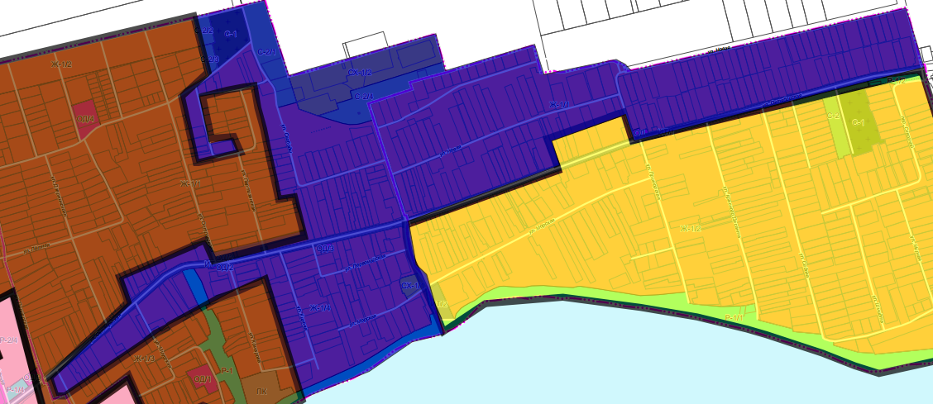

**Поляковское сельское поселение избирательный округ № 3**

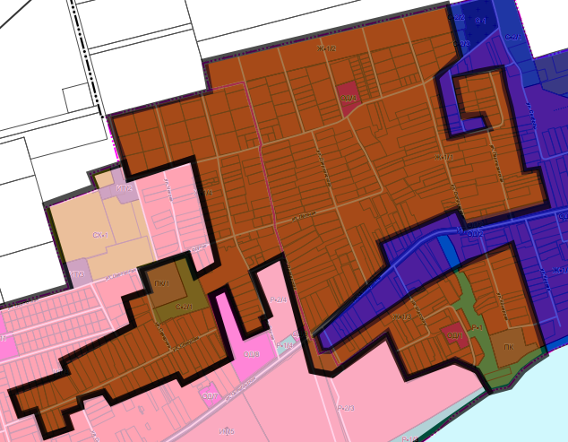

**Поляковское сельское поселение избирательный округ № 4**

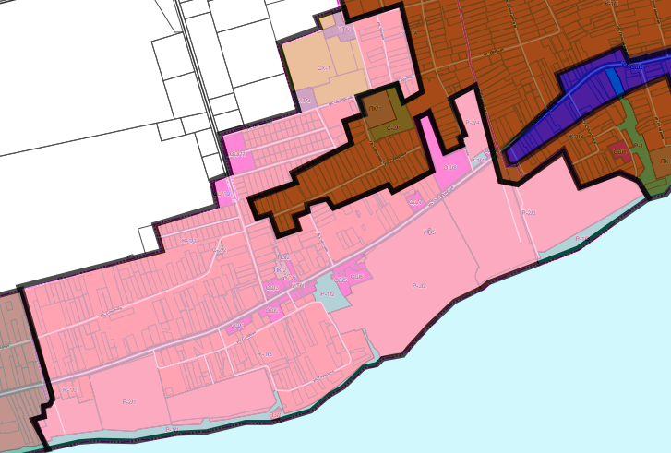

**Поляковское сельское поселение избирательный округ № 5**

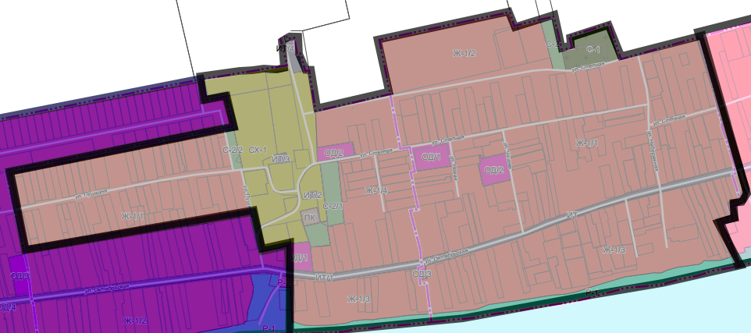

**Поляковское сельское поселение избирательный округ № 6**

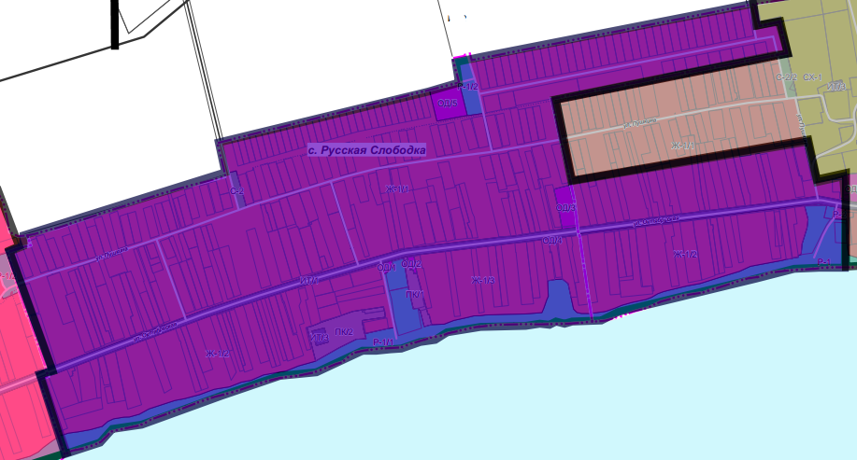

**Поляковское сельское поселение избирательный округ № 7**

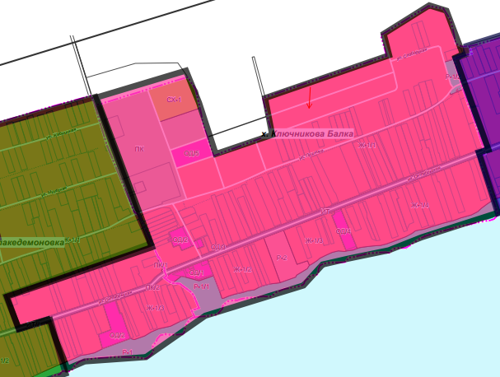

**Поляковское сельское поселение избирательный округ № 8**

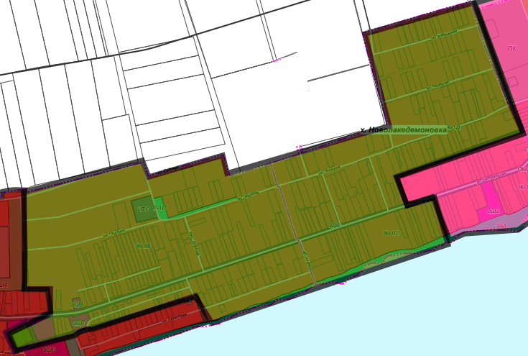

**Поляковское сельское поселение избирательный округ № 9**

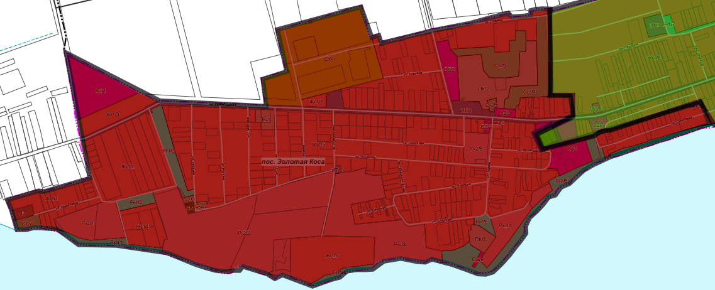

**Поляковское сельское поселение избирательный округ № 10**

